|  |  |  |  |
| --- | --- | --- | --- |
| المملكة العربية السعودية  وزارة التــعليـــم  ادارة تعليم  الابتدائية |  | اليوم : الأحــــــــــــــد  التاريخ : ١٨ / ٦ /١٤٤٥ هـ  المادة : الرياضيات  الصف : الثالث | |
| اختبار مادة الرياضيات (الفترة الأولى) الفصل الدراسي الثاني ١٤٤٥هـ | | | |
| الاسم : ............. .......................................... الفصل :............ | | |  |
| **20** |

|  |  |  |  |  |  |  |
| --- | --- | --- | --- | --- | --- | --- |
| السؤال الأول :  اختر الإجابة الصحيحة فيما يلي : | | | | | |  |
| 10 |
| 1 | من الطرق المستعملة لإيجاد نواتج الضرب | | | | | |
| أ | الشبكات | ب | التقريب | جـ | الطرح |
| 2 | إذا كان ٧ × ٥ = ٣٥ فإن ٥ × ٧ = | | | | | |
| أ | ٢ | ب | ١٢ | جـ | ٣٥ |
| 3 | الضرب عبارة عن | | | | | |
| أ | طرح مكرر | ب | جمع مكرر | جـ | ضرب مكرر |
| 4 | ٥٦٤ × ....... = ٥٦٤ | | | | | |
| أ | ١٠ | ب | ١ | جـ | صفر |
| 5 | 4 × ٣ = | | | | | |
| أ | ٣ + ٣ + ٣+٣ | ب | ٤+٣ | جـ | ٤+٤ |
| 6 | ٧ ×...... = ٧٠ | | | | | |
| أ | ١ | ب | ١٠ | جـ | ٢٠ |
| 7 | في مسرح المدرسة ٦ صفوف من المقاعد ، في كل صف ٨ مقاعد ، عدد المقاعد في المسرح= | | | | | |
| أ | ٣٦ | ب | ٤٢ | جـ | ٤٨ |
| 8 | رأى محمد ست سحالي على ظهر كل منها بقعة سوداء، عدد البقع السوداء كلها = | | | | | |
| أ | ٢٦ | ب | ١٢ | جـ | ٦ |
| 9 | العنصر المحايد لعملية الضرب هو | | | | | |
| أ | صفر | ب | ١ | جـ | ١٠ |
| 10 | في الموقف ١٠ سيارات حمراء و٥ سيارات بيضاء و ٤ سيارات مختلفة اللون ، عدد السيارات = | | | | | |
| أ | ١٥ | ب | ١٧ | جـ | ١٩ |

**1**

يتبع

|  |  |  |  |  |
| --- | --- | --- | --- | --- |
| **السؤال الثاني:**  **أ/ أجب عن الأسئلة التالية** | | | |  |
| **10** |
| أكتب جملة الضرب المناسبة  .................................... | | أكتب العدد المناسب في الفراغ ؟ | | |
| حدد جملة الضرب الخطأ فيما يلي : | | | | |
| **ب/ أوجد ناتج عمليات الضرب التالية :** | | | | |
|  | صورة تحتوي على رمز  تم إنشاء الوصف تلقائياً | |  | |
| **2 × 4 =** | **6 × = 36** | | **× 4 = 40** | |
| يقف 45 مصلياً في 9 صفوف ، كم مصلياً في كل صف ؟  .............................................................................................................................. | | | | |

**انتهت الأسئلة ،،،، بالتوفيق للجميع 🙂**

**معلمة المادة :**

2

20

**اختبار منتصف الفصل الدراسي الثاني لعام 1445 لمادة الرياضيات الصف الثالث ابتدائي**

5

120

|  |  |  |  |  |  |  |  |
| --- | --- | --- | --- | --- | --- | --- | --- |
| السؤال الأول : اختاري الإجابة الصحيحة فما يلي | | | | | | | |
| 1 | ناتج ضرب 2 × 4 | | | | | | |
| أ | 2 | ب | 4 | ج | 8 | د | 10 |
| 2 | ناتج ضرب 10 × 5 | | | | | | |
| أ | 10 | ب | 50 | ج | 60 | د | 70 |
| 3 | الطريقة التي لا تساعدني على إيجاد ناتج 5 × 6 | | | | | | |
| أ | العد القفزي | ب | التقريب | ج | عمل شبكة | د | رسم صورة |
| 4 | أي مما يلي يستعمل لايجاد عدد الأصابع في يدينك ورجليك | | | | | | |
| أ | 5 × 4 | ب | 5 – 4 | ج | 5 + 4 | د | 5 ÷ 4 |
| 5 | احدد العدد الذي يجعل الجملة العددية التالية صحيحة 2 × 6 = ------ × 2 | | | | | | |
| أ | 2 | ب | 6 | ج | 8 | د | 12 |
| 6 | ما العدد الذي اذا ضربته في 925 كان الناتج 925 | | | | | | |
| أ | صفر | ب | 1 | ج | 2 | د | 10 |
| 7 | كم جناحاً لأربعة حيات | | | | | | |
| أ | صفر | ب | 2 | ج | 4 | د | 10 |
| 8 | جملة الضرب التي تعبر عن الشبكة المجاورة | | | | | | |
| أ | 3 ×3=9 | ب | 3× 4 = 12 | ج | 4×4 = 16 | د | 1 ×4 = 4 |
| 9 | العدد المناسب في الفراغ : 7× -----=35 | | | | | | |
| أ | 1 | ب | 2 | ج | 4 | د | 5 |
| 10 | كم ذيلاً لخمسة احصنة | | | | | | |
| أ | 1 | ب | 2 | ج | 3 | د | 5 |
| 11 | في مسرح المدرسة ٦ صفوف من المقاعد في كل صف ١٠ مقاعد فكم شخصاً يسع المسرح | | | | | | |
| أ | 10 | ب | 20 | ج | 50 | د | 60 |
| 12 | يسبح خالد ٥ مرات في الاسبوع مدة ساعتين في المرة الواحدة ، احدد كم ساعة يسبح في اسبوع | | | | | | |
| أ | 10 | ب | 7 | ج | 5 | د | 2 |

5

6

|  |  |  |
| --- | --- | --- |
| **السؤال الثاني ضعي علامة 🗸 امام العبارة الصحيحة وعلامة ✗امام العبارة الخاطئة فيما يلي** | | |
| 1 | الضرب عملية إبداليه تتغير أماكن الاعداد المضروبة لكن الناتج نفسه |  |
| 2 | دائما ناتج الضرب في أربعة يكون احاده صفراً او خمسة |  |
| 3 | 3 ×2 = 2+2+2 |  |
| 4 | 1×5 = 2 ×10 |  |
| 5 | 4 × 6 تسمى الأرقام 4 و 6 عوامل |  |
| 6 | عدد الارجل لثلاث بطات 6 ارجل |  |

|  |  |
| --- | --- |
| **السؤال الثالث اجبي عن ما يلي حسب المطلوب**  5  2 | |
| أ | مع احمد بطاقات دخول لمباراة كرة قدم . فاذا كان عشرة منها درجة أولى ومع صديقه مثل عدد البطاقات التي معه مرتين فكم بطاقة مع صديق احمد  ------------------------------------------------------------------------------------------------------------------------------------------------------------------------------------------------------------------------------------------------------ |
| ب | في الموقف 15 سيارة بيضاء و8 سيارات سوداء و 12 سيارة مختلفة الألوان .  كم سيارة في موقف ؟  ------------------------------------------------------------------------------------------------------------------------------------------------------------------------------------------------------------------------------------------------------ |

**المملكة العربية السعودية**

**وزارة التعليم**

**مدارس القمة الأهلية**



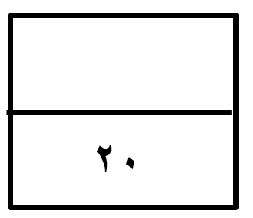

**اختبار منتصف الفصل الدراسي الثاني - لمادة الرياضيات - الصف الثالث الابتدائي (بنين)**

الأسم :.....................

|  |  |  |  |  |  |  |  |
| --- | --- | --- | --- | --- | --- | --- | --- |
| **اختار الإجابة الصحيحة فيما يلي ( إجابة واحدة فقط)** | | | | | | | |
| 1. **اذا كان 9 × 7 = 63 فإن 7 ×9= يساوي :** | | | | | | | |
| **أ** | **79** | **ب** | **63** | **ج** | **16** | **د** | **2** |
| 1. الرمز الذي يجعل الجملة 3 ..... 10 = 30 هو: | | | | | | | |
| **أ** | **+** | **ب** | **-** | **ج** | **×** | **د** | **÷** |
| 1. **العبارة 2 ×5 تعني:** | | | | | | | |
| **أ** | **5+5** | **ب** | **2+5+2+5+2** | **ج** | **5+5+5+5+5** | **د** | **2+2** |
| 1. العبارة التي تبين عدد أرجل ثلاثة أشخاص هي: | | | | | | | |
| **أ** | ***3×1*** | **ب** | **3×2** | **ج** | **3+2** | **د** | **3+3** |
| 1. **في الموقف 15 سيارة بيضاء، و 8 سيارات سوداء ، و12 سيارة مختلفة الألوان. عدد السيارات في الموقف هو:** | | | | | | | |
| **أ** | **20 سيارة** | **ب** | 23 سيارة | **ج** | ***27 سيارة*** | **د** | **25 سيارة** |

**أكمل الفراغات الاتية بما يناسبها:**

|  |  |
| --- | --- |
| 1 | **2×6=6×2 مثال على خاصية .....................** |
| 2 | **9×0=0 مثال على خاصية .................** |
| 3 | **7×1= 7 مثال على خاصية .................** |
| 4 | **........... × 4 = 32** |
| 5 | **7× ...........= 14** |

**أكتب جملة الضرب المناسبة:**

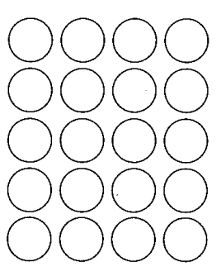



**أحل المسألتين الآتيتين :**

* **تصنع زينب 4 أساور من الخرز الملون في الساعة كم سواراً تصنع في 6 ساعات؟**
* **لكل منزل في شارع بيتنا 7 نوافذ اذا كان في الشارع 3 منازل . فما مجموع نوافذها ؟**

أجد ناتج الضرب:

|  |  |  |  |
| --- | --- | --- | --- |
| 4×4= | 2×8= | 3×3= | 8×5= |
| 2×9= | 10×10= | 6×5= | 3×9= |
| 5×5= | 3×6= | 0×8= | 7×4= |

انتهت الأسئلة ..

أ/

|  |  |  |
| --- | --- | --- |
|  | **اليوم** | **أسئلة الاختبارات الدورية الفترة ( الأولى ) مادة الرياضيات للصف ( الثالث / 2 )**  **الفصل الدراسي الثاني**  **للعام الدراسي 1443-1444هـ** |
| **/ / 1444هـ** | **التاريخ** |
| **45 دَ** | **الزمن** |
| **2** | **عدد الأسئلة** |
| **اسم الطالبة .....................................................................................** | | |

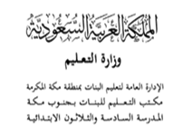

**20**

السؤال الأول: اختاري الإجابة الصحيحة في كل مما يلي :

\* أجد ناتج الضرب مستعملةً الشبكة أو الرسم إذا لزِم الأمر :

|  |  |  |  |  |  |  |  |
| --- | --- | --- | --- | --- | --- | --- | --- |
| ***أ*** | ***8*** | ***ب*** | ***9*** | ***ج*** | ***10*** | ***د*** | ***12*** |

**1- 4 × 2 = ........**

1. **3 × 2 = ........**

|  |  |  |  |  |  |  |  |
| --- | --- | --- | --- | --- | --- | --- | --- |
| ***أ*** | ***6*** | ***ب*** | ***12*** | ***ج*** | ***9*** | ***د*** | ***10*** |

|  |  |  |  |  |  |  |  |
| --- | --- | --- | --- | --- | --- | --- | --- |
| ***أ*** | ***16*** | ***ب*** | ***18*** | ***ج*** | ***12*** | ***د*** | ***14*** |

**3- 2 × 9 =** **........**

**4- 10 × 3 = ........**

|  |  |  |  |  |  |  |  |
| --- | --- | --- | --- | --- | --- | --- | --- |
| ***أ*** | ***13*** | ***ب*** | ***30*** | ***ج*** | ***20*** | ***د*** | ***15*** |

**5- 4 × 10 = ........**

|  |  |  |  |  |  |  |  |
| --- | --- | --- | --- | --- | --- | --- | --- |
| ***أ*** | ***20*** | ***ب*** | ***25*** | ***ج*** | ***40*** | ***د*** | ***14*** |

**6- 4 × 5 = ........**

|  |  |  |  |  |  |  |  |
| --- | --- | --- | --- | --- | --- | --- | --- |
| ***أ*** | ***9*** | ***ب*** | ***15*** | ***ج*** | ***20*** | ***د*** | ***30*** |

**7- 0 × 9 = ........**

|  |  |  |  |  |  |  |  |
| --- | --- | --- | --- | --- | --- | --- | --- |
| ***أ*** | ***1*** | ***ب*** | ***10*** | ***ج*** | ***9*** | ***د*** | ***0*** |

**8 - 1 × 7 = ........**

|  |  |  |  |  |  |  |  |
| --- | --- | --- | --- | --- | --- | --- | --- |
| ***أ*** | ***12*** | ***ب*** | ***14*** | ***ج*** | ***8*** | ***د*** | ***7*** |

**9- 6 × 5 = ........**

|  |  |  |  |  |  |  |  |
| --- | --- | --- | --- | --- | --- | --- | --- |
| ***أ*** | ***30*** | ***ب*** | ***14*** | ***ج*** | ***24*** | ***د*** | ***40*** |

**10- 8 × 10 = ........**

|  |  |  |  |  |  |  |  |
| --- | --- | --- | --- | --- | --- | --- | --- |
| ***أ*** | ***80*** | ***ب*** | ***12*** | ***ج*** | ***18*** | ***د*** | ***21*** |

**يتبـــع**

السؤال الثاني: اختاري الإجابة الصحيحة في كل مما يلي :

\* أُحِلُّ  **الْمسَائِلَ التَّالِيَةِ :**

**1 – أكتبِ جملة الضرب المناسبة ، ثمَّ أجد ناتج الضرب :**

|  |  |  |  |  |  |  |  |
| --- | --- | --- | --- | --- | --- | --- | --- |
| ***أ*** | ***5 × 5 = 25*** | ***ب*** | ***4 × 4 = 16*** | ***ج*** | ***3 × 3 = 9*** | ***د*** | ***4 × 2 = 8*** |

**2- كم رِجْلًا لِفِيلَيْنِ ؟ **

|  |  |  |  |  |  |  |  |
| --- | --- | --- | --- | --- | --- | --- | --- |
| ***أ*** | ***6*** | ***ب*** | ***7*** | ***ج*** | ***9*** | ***د*** | ***8*** |

**3- كم رِجْلًا لأربعَةِ حيَّاتٍ ؟ثعبان مع تعبئة خالصةثعبان مع تعبئة خالصةثعبان مع تعبئة خالصةثعبان مع تعبئة خالصة**

|  |  |  |  |  |  |  |  |
| --- | --- | --- | --- | --- | --- | --- | --- |
| ***أ*** | ***8*** | ***ب*** | ***6*** | ***ج*** | ***0*** | ***د*** | ***2*** |

**4- قُسَّمتْ فطِيرةٌ إلى 5 صُفُوفٍ ، فِي كُلِّ صَفٍّ 4 قِطَعٍ 0 ما عددُ الْقِطَعِ كُلِّها ؟**

|  |  |  |  |  |  |  |  |
| --- | --- | --- | --- | --- | --- | --- | --- |
| ***أ*** | ***10*** | ***ب*** | ***30*** | ***ج*** | ***20*** | ***د*** | ***50*** |

**5- فِي الْمَوْقِفِ 15 سَيَّارةً بَيْضاءَ ، و8 سَيَّاراتٍ سَوْداء ، و 12 سَيَّارةً مُخْتَلِفَة الألوان 0 كم سيَّارةٌ في الْموقِفِ ؟**

|  |  |  |  |  |  |  |  |  |
| --- | --- | --- | --- | --- | --- | --- | --- | --- |
| ***أ*** | ***45*** | ***ب*** | ***35*** | ***ج*** | ***55*** |  | ***د*** | ***65*** |

**6- في حديقة الْحيوانات 5 زرافاتٍ ، و10 بَطَّاتٍ ، كمْ رِجْلًا لِلزَّرَافَاتِ والْبَطَّاتِ مَعًا ؟**

**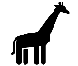 بطّ مع تعبئة خالصةبطّ مع تعبئة خالصةبطّ مع تعبئة خالصةبطّ مع تعبئة خالصةبطّ مع تعبئة خالصةبطّ مع تعبئة خالصةبطّ مع تعبئة خالصةبطّ مع تعبئة خالصةبطّ مع تعبئة خالصةبطّ مع تعبئة خالصة**

|  |  |  |  |  |  |  |  |
| --- | --- | --- | --- | --- | --- | --- | --- |
| ***أ*** | ***30*** | ***ب*** | ***40*** | ***ج*** | ***50*** | ***د*** | ***60*** |

**7- أُحَدِّدُ الطَّرِيقةَ الَّتِي لا تُسَاعِدُنِي على إِيجادِ نَاتِجِ 5 × 6 :**

|  |  |  |  |  |  |  |  |
| --- | --- | --- | --- | --- | --- | --- | --- |
| ***أ*** | ***التقريب*** | ***ب*** | ***العُّدُّ الْقفْزِيُّ*** | ***ج*** | ***عَملُ شَبَكةٍ*** | ***د*** | ***رَسْمُ صُورَةٍ*** |

**8 - كَمْ جَنَاحًا لِطَائِرَيْنِ ؟ حمام مع تعبئة خالصة حمام مع تعبئة خالصة**

|  |  |  |  |  |  |  |  |
| --- | --- | --- | --- | --- | --- | --- | --- |
| ***أ*** | ***4*** | ***ب*** | ***5*** | ***ج*** | ***6*** | ***د*** | ***7*** |

|  |  |  |  |  |  |  |
| --- | --- | --- | --- | --- | --- | --- |
|  |  |  |  |  |  |  |
|  |  |  |  |  |  |  |
|  |  |  |  |  |  |  |

**9- أُكْتُبِي جُمْلة ضَرْبٍ تُعَبِّرُ عَنِ الشَّبكةِ :**

|  |  |  |  |  |  |  |  |
| --- | --- | --- | --- | --- | --- | --- | --- |
| ***أ*** | ***7 × 7 = 49*** | ***ب*** | ***3 × 3 = 9*** | ***ج*** | ***6 × 3 = 18*** | ***د*** | ***3 × 7 = 21*** |

**10- أُكْتُبِي خاصِيَّة الإبدال لعملية الضرب في الْجُمْلةِ التَّالِيةِ : 4 × 3 = 12**

|  |  |  |  |  |  |  |  |
| --- | --- | --- | --- | --- | --- | --- | --- |
| ***أ*** | ***9 × 9 = 81*** | ***ب*** | ***4 × 4 = 16*** | ***ج*** | ***3 × 3 = 9*** | ***د*** | ***3 × 4 = 12*** |

**تمنياتي لكن بالتوفيق والنجاح**

**انتهت الأسئلة**



|  |  |  |  |
| --- | --- | --- | --- |
| **اختبار مادة الرياضيات الفترة الأولى ( الضرب 1)** | | **مدة الاختبار 40 دقيقة** | **10** |
| **الاسم:** ............................................. | **الصف الثالث /** |

**6**

**السؤال الأول: اختر الإجابة الصحيحة فيما يلي:**

|  |  |  |  |
| --- | --- | --- | --- |
| **1) قسمت فطيرة الى 5 صفوف في كل صف 4 قطع ، ماعدد القطع كلها** | | | |
| **أ) 15** | **ب) 10** | **جـ) 20** | **د) 9** |
| **2) اذا كان للعنكبوت 8 أرجل فكم رجلاً لعنكبوتين** | | | |
| **أ) 16** | **ب) 18** | **جـ) 10** | **د) 20** |
| **3) ما العدد الذي إذا ضربته في 925 كان الناتج 925 ؟** | | | |
| **أ) 0** | **ب) 1** | **جـ) 10** | **د) 2** |
| **4) في مسرح المدرسة 6 صفوف من المقاعد ، في كل صف 10 مقاعد ، فكم شخص يسع المسرح ؟** | | | |
| **أ) *10*** | **ب) 60** | **جـ) *16*** | **د) *6*** |
| **5 ) ناتج ضرب 7 × 0 =** | | | |
| **أ ) 7** | **ب ) 1** | **ج ) 0** | **د ) 12** |
| **6 ) أحدد الطريقة التي لا تساعدني على إيجاد ناتج 5 × 6 :** | | | |
| **أ ) العد القفزي** | **ب ) التقريب** | **ج ) عمل شبكة** | **د ) رسم صورة** |

**السؤال الثاني: ضع علامة (🗸) امام العبارة الصحيحة وعلامة ( 🗴) اما العبارة الخاطئة:**

**2**

**1) خاصية الإبدال لعملية الضرب ، تعني أن تغيير ترتيب الأعداد المضروبة لايغير الناتج ( )**

**2) عندما أضرب عددًا في 5 ، فسوف أحصل دائما على 5 أو صفر في منزلة الآحاد ( )**

**السؤال الثالث: أجد ناتج الضرب :**

**2**

**2) 4 × 9 =**

............................................

............................................

............................................

**1) 8 × 10 =**

............................................

............................................

............................................

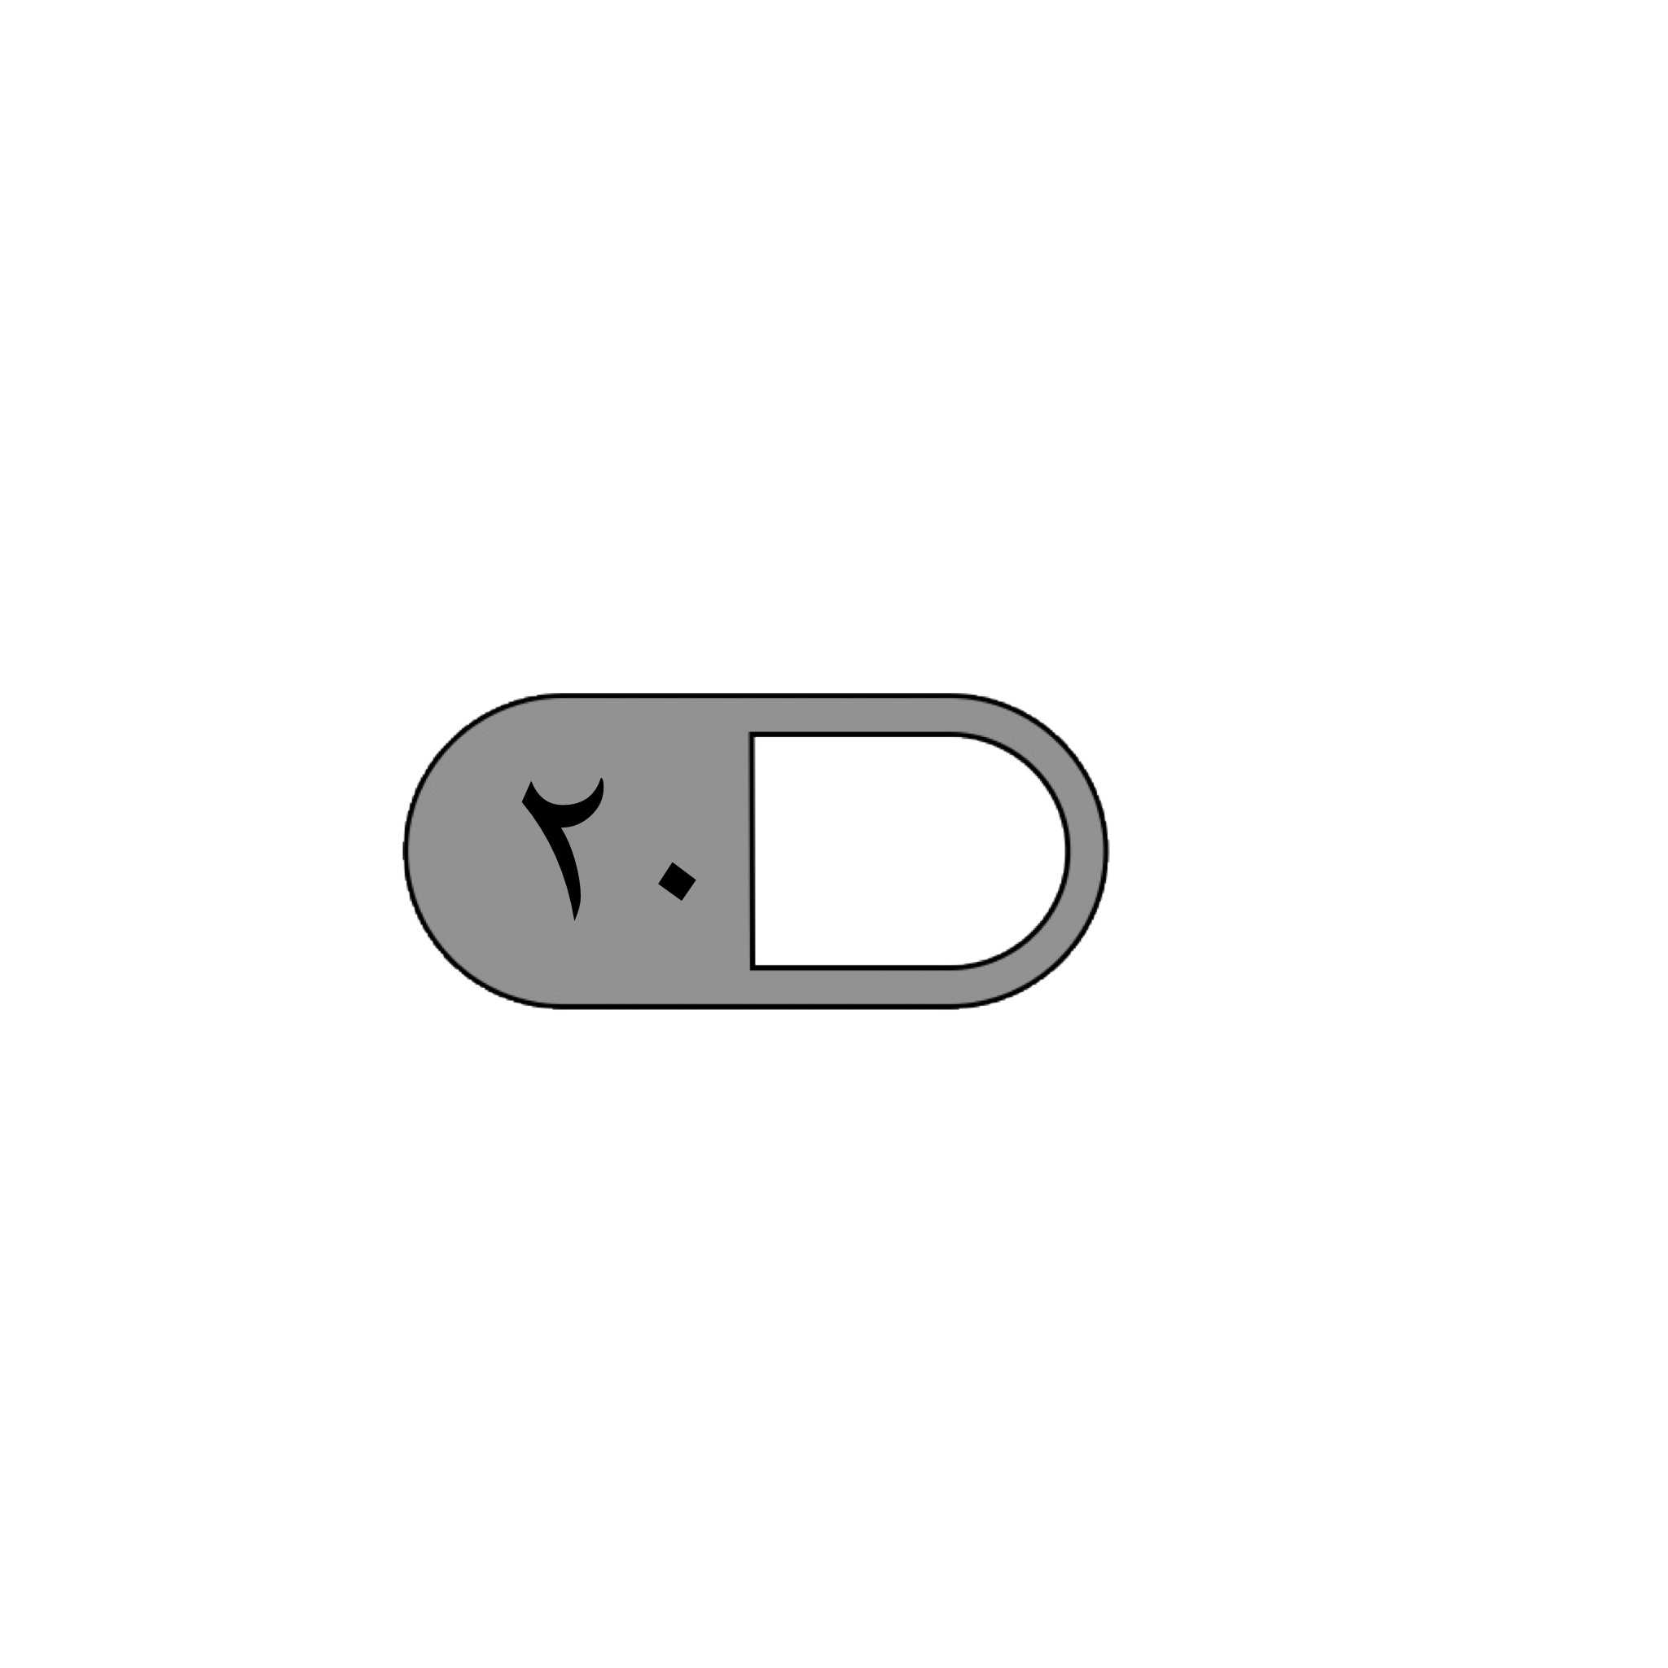

الدرجة

توقيع ولي الأمر…………………

المملكة العربية السعودية

وزارة التعليم

ادارة التعليم بـ

مدرسة



اختبار منتصف الفصل الدراسي الثاني لمادة الرياضيات للصف الثالث الابتدائي للعام الدراسي ١٤٤٣ - ١٤٤٤ هـ

| IMG_2412.pngالسؤال الأول : اختر الإجابة الصحيحة فيما يلي : | | | | | | | |
| --- | --- | --- | --- | --- | --- | --- | --- |
| ١- معنى ٣ × ٢ هو | | | | | | | |
| أ | ٢ + ٢ + ٢ | ب | ٢ + ٢ | ج | ٢ - ٢ - ٢ | د | ٢ × ٢ |
| ٢-العدد الذي إذا ضرب في ٤ كان الناتج ٢٨ هو | | | | | | | |
| أ | ٨ | ب | ٧ | ج | ٦ | د | ٥ |
| ٣- إذا كان لعنكبوت ٨ أرجل فكم رجلًا لعنكبوتين ؟ | | | | | | | |
| أ | ٢٠ | ب | ١٨ | ج | ١٦ | د | ١٠ |
| ٤- إذا كان ٥ × ٧ = ٣٥ فإن ٧ × ٥ يساوي | | | | | | | |
| أ | ١٢ | ب | ٢٥ | ج | ٣٠ | د | ٣٥ |
| ٥- قسمت فطيرة إلى ٥ صفوف في كل صف ٤ قطع ما عدد القطع كلها ؟ | | | | | | | |
| أ | ٩ | ب | ١٠ | ج | ١٥ | د | ٢٠ |
| ٦- في مسرح المدرسة ٦ صفوف من المقاعد في كل صف ١٠ مقاعد فكم مقعد يسع المسرح؟ | | | | | | | |
| أ | ٦٠ | ب | ٧٠ | ج | ٥٠ | د | ١٦ |
| ٧- أي مما يلي يستعمل لإيجاد عدد الأصابع في يديك ورجليك ؟ | | | | | | | |
| أ | ٥ + ٤ | ب | ٥ × ٤ | ج | ٥ - ٤ | د | ٤ + ٥ |
| ٨- العدد الذي إذا ضربته في ٩٢٥ كان الناتج ٩٢٥ هو | | | | | | | |
| أ | ٠ | ب | ١٠ | ج | ١ | د | ٢ |
| ٩- عند ضرب عدد في نفسه يكون الناتج ١٦ فما هو هذا العدد(…….. × …….. = ١٦ ) | | | | | | | |
| أ | ٢ | ب | ٣ | ج | ٤ | د | ٥ |
| ١٠ – الطريقة التي لا تساعدني على إيجاد ناتج ضرب ٥ × ٦ هي | | | | | | | |
| أ | العد القفزي | ب | عمل شبكة | ج | رسم صورة | د | التقريب |

| **السؤال الثاني : ضع علامة ( ✓ ) أمام العبارة الصحيحة وعلامة ( ✗ ) أمام العبارة الخاطئة فيما يلي :** | |
| --- | --- |
| ١- الضرب عملية إبدالية لذلك فإن ٣ × ٥ = ٥ × ٣ |  |
| ٢- عندما أضرب عدد في ٥ فسوف أحصل دائما على صفر أو ٥ في منزلة الآحاد . |  |
| ؜ ضرب أي عدد في صفر يكون الناتج صفرًا٣- عند |  |
| ناتج ضرب ٣ × ٥ أكبر من ٣ × ٢ ٤- ناتج ضرب |  |

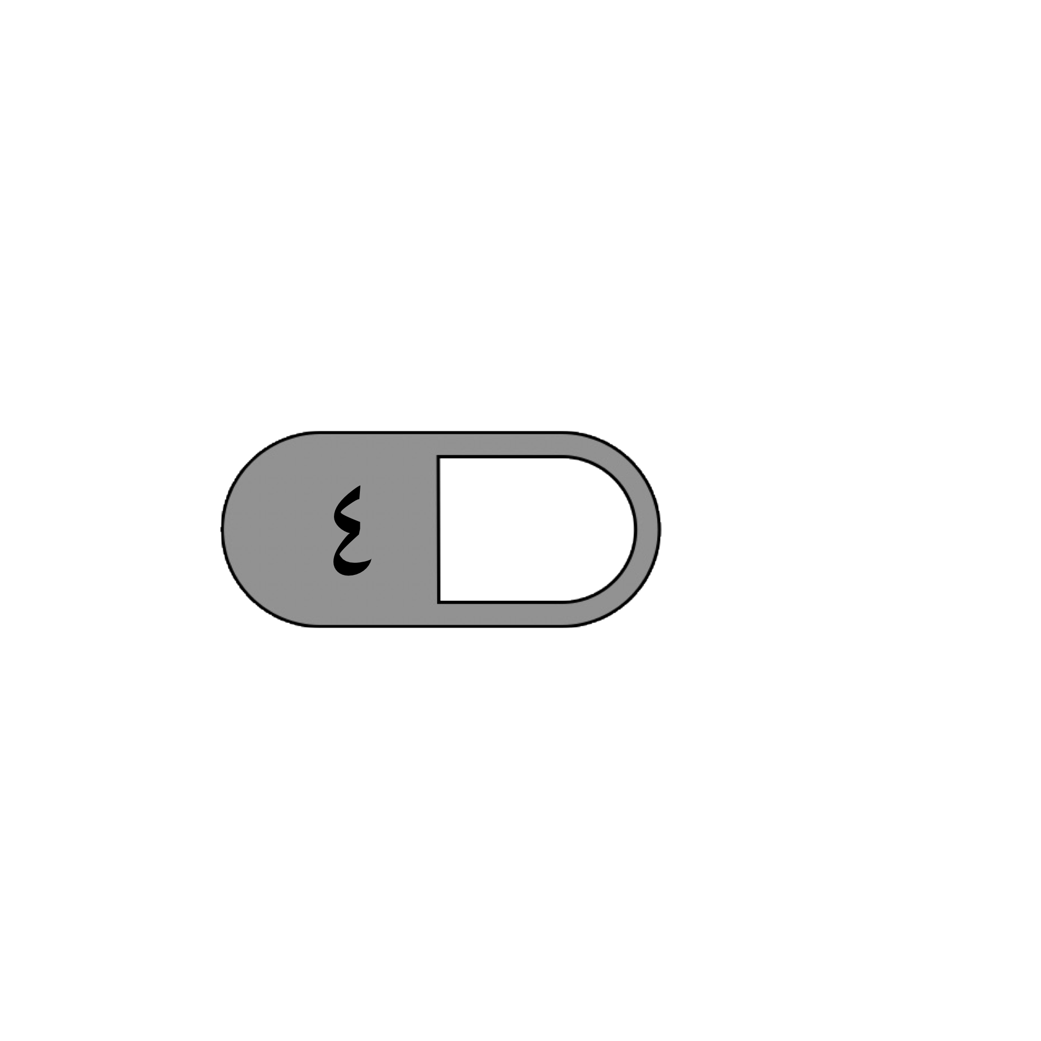

| IMG_2411.png**السؤال الثالث : أجب عما يلي حسب المطلوب :** |
| --- |
| 1. IMG_3128.png **أكتب جملة الضرب المناسبة فيما يلي :**     ………………………………………………………………………………………… |
| **ب) أوجد ناتج الضرب :**  ٤ × ٦ = …….. ٠ × ٩ = ………  ٣ × ٩ = …….. ٥ × ٥ = ……… |
| **د) يمشي محمد ٣ كيلومترات في اليوم فكم كيلومترًا يمشي في ٧ أيام ؟**  …………………………………………………………………………………………… |

معلم/ة المادة : مدير/ة المدرسة :